**1, Phương pháp biểu diễn thuật toán sử dụng lưu đồ thuật toán**

* **Khái niệm**: Lưu đồ thuật toán (flowchart) là một biểu diễn trực quan của các bước và quá trình trong một thuật toán, được thể hiện qua các hình khối như hình chữ nhật, hình thoi, hình tròn... và các mũi tên nối để chỉ thứ tự thực hiện các bước.
  + Mỗi khối thường đại diện cho một loại hành động hoặc quyết định khác nhau, và các khối này kết hợp với nhau để mô tả logic của thuật toán.
* **Phương pháp duyệt:** có 2 phương pháp duyệt bao gồm
  + Duyệt từ trên xuống
  + Duyệt từ trái sang phải
* **Một số quy ước ký hiệu lưu đồ:**

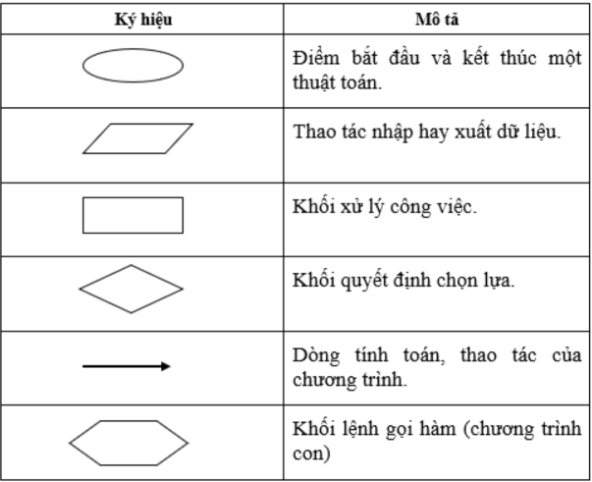

* **Vai trò của lưu đồ thuật toán:**
  + Dễ hiểu: Giúp người dùng và lập trình viên dễ dàng theo dõi và nắm bắt được quy trình thực hiện của một thuật toán.
  + Trực quan hóa logic: Giúp làm rõ và kiểm tra logic của thuật toán trước khi thực hiện mã hóa (coding).
  + Giảm thiểu sai sót: Giúp nhận ra những điểm bất hợp lý trong thuật toán.

**2, Phương pháp biểu diền thuật toán sử dụng mã giả**

* **Khái niệm**: Mã giả (pseudocode) là một cách biểu diễn thuật toán bằng cách dùng ngôn ngữ gần với ngôn ngữ tự nhiên, kết hợp với cấu trúc của ngôn ngữ lập trình.
  + Mã giả giúp lập trình viên và người phân tích thuật toán dễ dàng hiểu và mô tả được logic của chương trình mà không cần quan tâm đến cú pháp chính xác của bất kỳ ngôn ngữ lập trình nào.
* **Đặc điểm của mã giả:**
  + **Không có cú pháp chuẩn**: Mã giả không bị ràng buộc bởi cú pháp của bất kỳ ngôn ngữ lập trình nào. Thay vào đó, nó sử dụng các từ ngữ dễ hiểu để mô tả các bước.
  + **Cấu trúc logic rõ ràng**: Sử dụng các cấu trúc điều khiển như If...Then...Else, For, While, Repeat...Until, để chỉ rõ luồng điều khiển.
  + **Dễ hiểu**: Mã giả gần với ngôn ngữ tự nhiên và dễ hiểu với nhiều người, kể cả khi họ không quen thuộc với ngôn ngữ lập trình cụ thể.
* **Lợi ích của mã giả:**
  + **Trực quan**: Giúp phân tích và hiểu rõ thuật toán trước khi triển khai vào mã thực tế.
  + **Giảm lỗi cú pháp**: Vì không cần tuân thủ cú pháp của ngôn ngữ lập trình, mã giả giảm thiểu lỗi cú pháp, tập trung vào logic.
  + **Dễ trao đổi**: Mã giả rất hữu ích khi trao đổi ý tưởng với đồng nghiệp, nhà phân tích, hoặc những người không phải lập trình viên.
* **Nhược điểm của pseudocode**
  + Bên cạnh những ưu điểm kể trên, pseudocode vẫn tồn tại một số khuyết điểm như sau:
  + Pseudocode không cung cấp một đồ thị biểu diễn trực quan về logic của chương trình.
  + Không có định dạng cố định cho mã giả.
* **Ví dụ:**

Đây là đoạn mã giả miêu tả cách thức hoạt động của thuật toán tham lam (Greedy Algorithm) trong bài toán phân công công việc:

